M1101 TD4
Adresses IPv4

L'objectif de ce TD est de bien comprendre l'intérêt de la passerelle par défaut, son rôle ainsi que l'attribution automatique des adresses IP à l'aide du service DHCP.

Rappel sur la passerelle (Gateway)
- Quel est le rôle de la passerelle ?
- A combien de réseau, au minimum est connectée la passerelle ?
- A quel type d'appareil correspond une passerelle : concentrateur (switch, hub), serveur, routeur, ordinateur ?
- Est-ce qu'une passerelle est obligatoire dans un réseau ?

Fonctionnement de la passerelle
Nous allons voir rapidement le principe de fonctionnement du routage au niveau de la machine et le fonctionnement de la passerelle par défaut dans un réseau.

Routage interne au niveau machine
- Rappeler comment on peut déterminer l'adresse du réseau d'une machine.
- Soit le réseau présenté sur l'illustration 1. La machine A (192.168.1.11/24) souhaite envoyer un PING à destination de la machine B (192.168.1.21/24). Le protocole responsable du ping (ICMP) envoie un message au destinataire et attend que celui-ci lui réponde. On donne la table de routage de la machine A :
192.168.1.0/24 dev eth0 proto kernel scope link src 192.168.1.11
default via 192.168.1.254 dev eth0 proto static
A votre avis dans quel sens est parcourue la table de routage de la machine ? Est ce que cela à une importance ?
- Quelle est l'opération que va devoir effectuer la machine 192.168.1.11 avant d'envoyer son message sur le réseau ? Détailler la procédure et les « calculs » effectués.
- Quel équipement sera en charge d'acheminer le message convenablement sur le réseau local ?
- Tracer, sur le plan, le chemin suivi par le message.
- Que faut il impérativement sur la machine 192.168.1.21 pour que le test de connexion à l'aide d'un ping se passe correctement ?
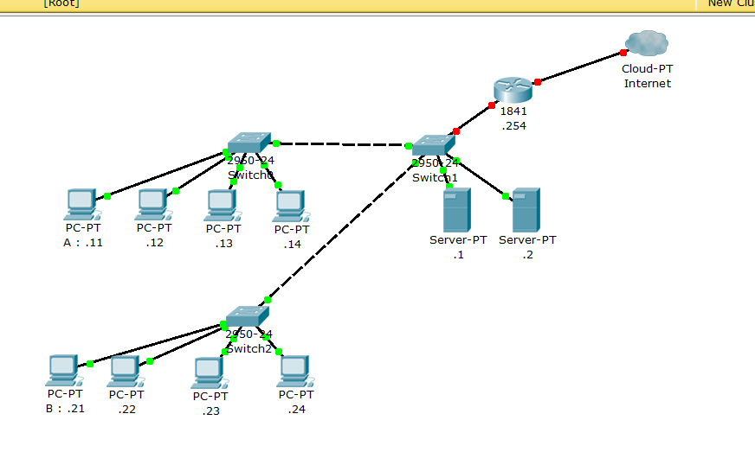Illustration 1: Architecture du réseau.

Routage sortant au niveau de la machine
La machine A souhaite maintenant envoyer une requête sur le serveur web de Google (www.google.fr) dont l'adresse IP est : 173.194.35.119.
- Quel est le test que va devoir effectuer la machine A avant d'envoyer son message sur le réseau. Comment cela est-il exploité avec la table de routage locale ?
- Quelles peuvent être les adresses du réseau et du masque de réseau utilisées au niveau de la route par défaut ?
- Quelles sont les conditions pour que la passerelle soit joignable ? Pourrait on avoir, en gardant la configuration donnée pour la machine A, une passerelle avec pour adresse IP 193.168.1.1 ?
- Si la seule route présente dans la table de routage est la route par défaut, le message peut-il atteindre son destinataire ?

Fonctionnement du DHCP
Lors de la configuration IP des machines deux solutions s'offrent à nous : soit la configuration manuelle (ce que vous avez fait en TP pour l'instant), soit la configuration automatique où un serveur vous fournit toute la configuration IP.
Une des façons de configurer une machine sous Debian est stockée dans le fichier /etc/network/interfaces. Voici un exemple de configuration :
iface enp0s23 inet static
address 192.168.1.11
netmask 255.255.255.0
network 192.168.1.0
broadcast 192.168.1.255
gateway 192.168.1.254
dns-nameservers 192.168.1.1
dns-search bombec.com

- Expliquer les termes compris dans cette configuration ?
On souhaite passer en configuration dynamique. Pour le client on changera le fichier
/etc/network/interfaces par :
allow-hotplug enp0s23
iface enp0s23 inet dhcp

Si l’interface est configurée avec /etc/network/interfaces, pour rendre active la nouvelle configuration il suffira de lancer la commande : ifdown enp0s23 puis ifup enp0s23.
- Quelle est selon vous la signification de ces termes ?
- allow-hotplug peut être remplacé par allow-auto (ou auto), discuter de ces choix.
- Peut on changer également la configuration réseau de la machine faisant office de serveur DHCP de la sorte ?
- Donner le fichier /etc/network/interfaces du serveur DHCP.
- Voici un gabarit de fichier de configuration du serveur DHCP compléter les champs manquants
# A slightly different configuration for an internal subnet.
Subnet _._._._ netmask _._._._ {
range _._._._ _._._._;
option domain-name-servers _._._._;
option domain-name " ???? ";
option routers _._._._;
option broadcast-address _._._._;
default-lease-time ??? ;
max-lease-time ??? ;
}

- Quelle est la traduction de « lease » en français. A quoi cela correspond pour le service DHCP ?
- Pourquoi limiter dans le temps l'attribution des adresses IP ?
- Qu'advient une adresse IP si une machine est éteinte avant la fin de la période d'utilisation ?
On peut également voir apparaître des lignes comme suit dans le fichier de configuration :
Subnet … {
...
host client1 {
hardware ethernet DD:GH:DF:E5:F7:D7;
fixed-address 192.168.1.20;
}
host client2 {
hardware ethernet 00:JJ:YU:38:AC:45;
fixed-address 192.168.1.21;
}
}
- A quoi cela peut-il servir ?

